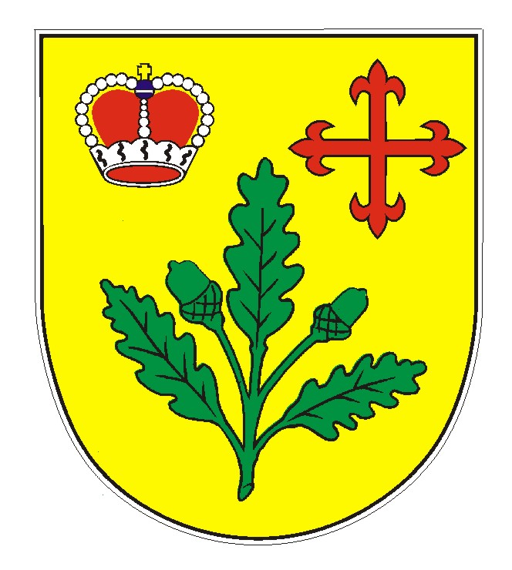
Tělovýchovná jednota Sokol Kněždub z.s.

Nabízí k pronájmu

„Pohostinství Na Hřišti“

Pronájem pohostinství je možný sjednat od 1.12.2016. Bližší informace na tel.:724 171 308.

-------------------------------------------------------------------------------------------------------------------------------------------------

